BBL00320BBL00320**UBND QUẬN LONG BIÊN**

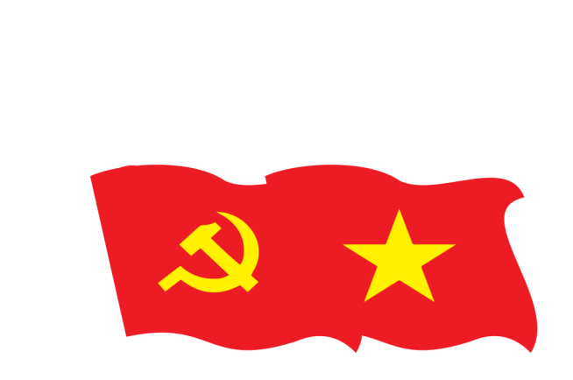**TRƯỜNG MẦM NON THƯỢNG THANH**

**BÀI DỰ THI**

**CUỘC THI CHÍNH LUẬN VỀ BẢO VỆ NỀN TẢNG TƯ TƯỞNG CỦA ĐẢNG LẦN THỨ TƯ, NĂM 2024 TRÊN ĐỊA BÀN THÀNH PHỐ HÀ NỘI.**

**BÀI VIẾT**

**“NÂNG CAO NĂNG LỰC LÃNH ĐẠO, CẦM QUYỀN CỦA ĐẢNG”**

***(Thể loại bài viết: Báo in)***

**Tác giả: Trần Thị Thu Hằng**

**Năm sinh: 10/06/1985**

**Chức vụ: Giáo viên**

**Đơn vị công tác: Trường MN Thượng Thanh, Quận Long Biên – Hà Nội**

**Số điện thoại: 0986963879**

**Email: hangmntt1006@gmail.com**

***BBL00320***

***BBL00320***

***Hà Nội , tháng 4 năm 2024***